**01-12 Yo soy la luz del mundo (G)**

**R--------------------------------------------------**

**G Bm D**

**Yo soy la luz del mundo,**

**C G**

**el que rompe la tiniebla.**

**Em D**

**Yo soy la luz del mundo.**

**V1---------------------------------------------------**

**Em D**

Quiebra la noche con la gracia de la fe,

**Em D**

quiebra la noche con la fe.

**Em D**

Abre la niebla que no deja entrar el sol,

**Em D**

abre la niebla con tu luz.

**V2-------------------------------------------------**

**Em D**

Que tu esperanza sea fuego en el andar,

**Em D**

que sea fuego en el andar.

**Em D**

Baña las sombras con el agua de tu luz,

**Em D**

baña las sombras con tu luz.

**V3-------------------------------------------------**

**Em D**

Quiero quemarme y romper la oscuridad,

**Em D**

quiero romper la oscuridad.

**Em D**

Baña las sombras con el agua de tu luz,

**Em D**

baña las sombras con tu luz.





**12-06- Alles Begon Met God (ZJ 822) (Cm) (M. Ducatteeuw)**

**R--------------------------------------------------------**

**Fm Eb Fm Ab**

**Alles begon met God, het water en het licht**

**Eb Cm Ab**

**en de mens en het vuur en de liefde.**

**Fm Cm Fm**

**Het begon met God.**

**V1-------------------------------------------------------**

**Fm Cm Fm Eb**

En de mens met zijn ogen om de zon te zien

**Fm Eb**

en te wand'len in het licht,

**Fm Eb Ab**

in dat licht de and're mens te zien,

**Eb Fm Cm Fm**

die met hem gaat!

**V2-------------------------------------------------------**

**Fm Cm Fm Eb**

En de vlam en het vuur dat ons verlicht en warmt

**Fm Eb**

en het vuur dat brandt

**Fm Eb Ab**

en het kruid dat in de as opschiet,

**Eb Fm Cm Fm**

begon met God!

**V3-------------------------------------------------------**

**Fm Cm Fm Eb**

En de mens met zijn handen om een bloem te plukken

**Fm Eb**

en te bouwen aan een huis

**Fm Eb Ab**

en te wonen met de kinderen,

**Eb Fm Cm Fm**

naar Hem gemaakt



**12-07- Himno a Dios (Mi fuerza y mi poder) (D) (J. M. Cubeles)**

**R--------------------------------------------------------**

**D G D - Bm**

**/Mi Fuerza y mi poder es el Señor,**

**G A A7 D**

**El es mi salvación/x2**

**V1-------------------------------------------------------**

**Bm G**

Él es mi Dios, yo lo alabaré,

**A A7 D**

el Dios de mis padres, yo lo ensalzaré,

**A A7 D**

el Dios de mis padres, yo lo ensalzaré,

**G A A7 G D**

cantaré al Señor sublime su victoria.

**V2-------------------------------------------------------**

**Bm G**

Cuando soplaste las aguas se pararon,

**A A7 D**

las corrientes se alzaron como un dique,

**A A7 D**

las corrientes se alzaron como un dique,

**G A A7 G - D**

las olas se cuajaron en el mar.

**V3-------------------------------------------------------**

**Bm G**

Extendiste tu diestra, se los tragó la tierra,

**A A7 D**

guiaste a tu pueblo hasta tu santa morada,

**A A7 D**

guiaste a tu pueblo hasta tu santa morada,

**G A A7 G - D**

lo introduces y lo plantas en el monte del Señor.

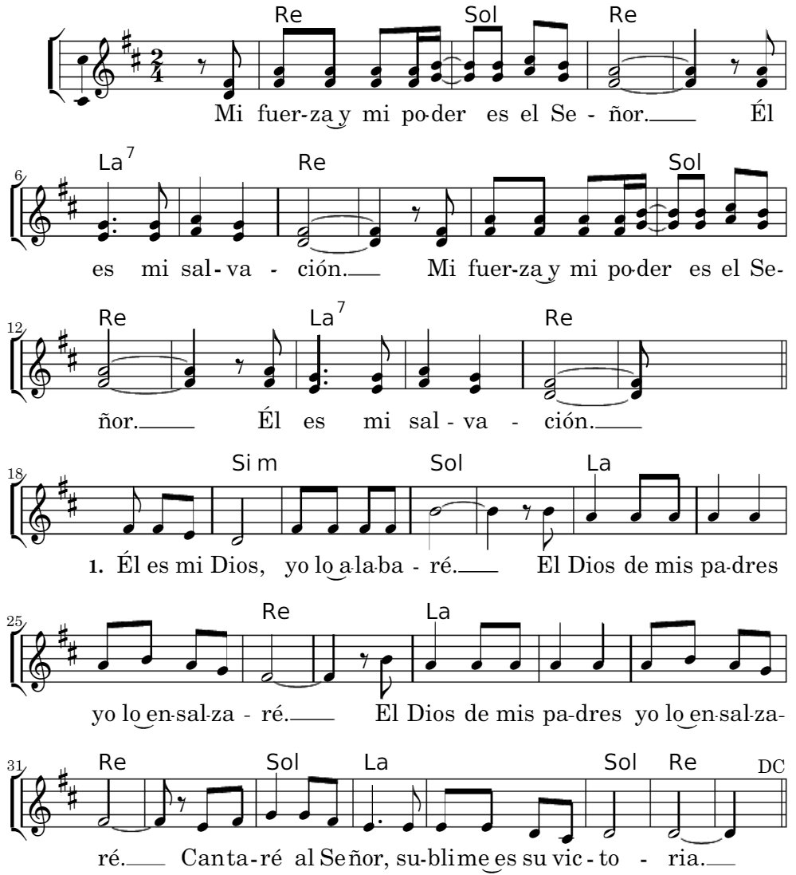

**10-38-Danos un corazón (Hombres Nuevos)(Bm) - J. A. Espinosa**

**R---------------------------------------------**

***Bm F#m Bm G A D***

***Danos un corazón grande para amar.***

***Bm F#m Bm A Bm***

***Danos un corazón fuerte para luchar.***

**V1------------------------------------------------**

**G A D**

Hombres nuevos creadores de la historia,

**G A D**

constructores de nueva humanidad.

**Bm G A Bm**

Hombres nuevos que viven la existencia,

**G Em F#**

como riesgo de un largo caminar.

**V2------------------------------------------------**

**G A D**

Hombres nuevos luchando en esperanza.

**G A D**

Caminantes sedientos de verdad.

**Bm G A Bm**

Hombres nuevos sin frenos ni cadenas.

**G Em F#**

Hombres libres que exigen libertad.

**V3------------------------------------------------**

**G A D**

Hombres nuevos amando sin fronteras,

**G A D**

por encima de razas y lugar.

**Bm G A Bm**

Hombres nuevos al lado de los pobres,

**G Em F#**

compartiendo con ellos techo y pan.

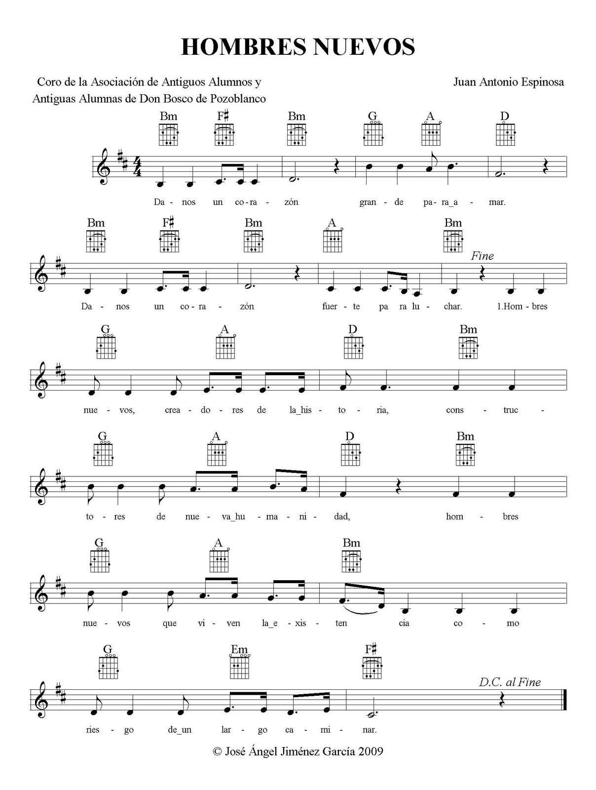

### 03-02-Gloria (D) – Francisco Palazón

**D – Em - A7**

***D F#m***

***Gloria a Dios en el Cielo,***

***Em A***

***y en la tierra paz a los***

***D***

***hom-bres que***

***Em A D***

***A - ma el Señor.***

**V1-------------------------------------------------------------**

**D G D**

Por tu inmensa gloria te alaba-mos,

**Em A D**

te bendecimos, te adora-mos,

**F#m**

te glorificamos,

**D-E6 E A**

te da-mos gra-cias.

**V2-------------------------------------------------------------**

**D**

Señor Dios, Rey celestial,

**G D**

Dios Padre todo podero-so.

**Em A D**

Señor, Hijo único, Jesucris-to.

**F#m**

Señor Dios, Cordero de Dios,

**D E6 E A - A7**

Hi-jo del Pa-dre.

**V3-------------------------------------------------------------**

**D**

Tú que quitas el pecado del mundo,

**G D**

ten piedad de noso-tros;

**Em**

tú que quitas el pecado del mundo,

**A D**

atiende nuestra súplica;

**F#m**

**tú que estás sentado a la derecha del Padre,**

**D E6 E A**

ten piedad de noso-tros.

**V4-------------------------------------------------------------**

**D**

Porque sólo tú eres Santo,

**G D**

sólo tú Señor,

**Em A D**

sólo tú Altísimo, Jesucris-to,

**F#m**

con el Espíritu Santo

**D E6 E A**

en la gloria de Dios Pa-dre.

**G A D**

**A - a - a -mén.**











**12-08-Este es el Día en que actuó el señor (D) (M. Manzano)**

**R--------------------------------------------------------**

**D D7 G D**

**Este es el día en que actuó el Señor**

**G D E7 A**

**Sea nuestra alegría y nuestro gozo**

**D G D D7**

**Dad gracias al Señor porque es bueno**

**G A D**

**Porque es eterna su misericordia**

**G D A D**

**¡aleluya, aleluya!**

**V1------------------------------------------------------**

**D A D**

Que lo diga la casa de Israel

**D7 G D**

Es eterna su misericordia

**D7 G**

Que lo diga la casa de Aarón

**D A D**

Es eterna su misericordia

**G A D**

Que lo digan los fieles del Señor

**G A D**

Es eterna su misericordia.

**V2------------------------------------------------------**

**D A D**

Abridme las puertas del triunfo

**D7 G D**

Y entraré para dar gracias al Señor

**D7 G**

Esta es la puerta del Señor

**D A D**

Los vencedores entrarán por ella

**G A D**

No he de morir, yo viviré

**G A D**

Para cantar las hazañas del Señor.

**V3------------------------------------------------------**

**D A D**

La piedra que el cantero desechó

**D7 G D**

Es ahora la piedra angular

**D7 G**

Es el Señor quien lo ha hecho

**D A D**

Este ha sido un milagro patente

**G A D**

Te doy gracias porque me escuchaste

**G A D**

Porque fuiste Tú mi salvación.

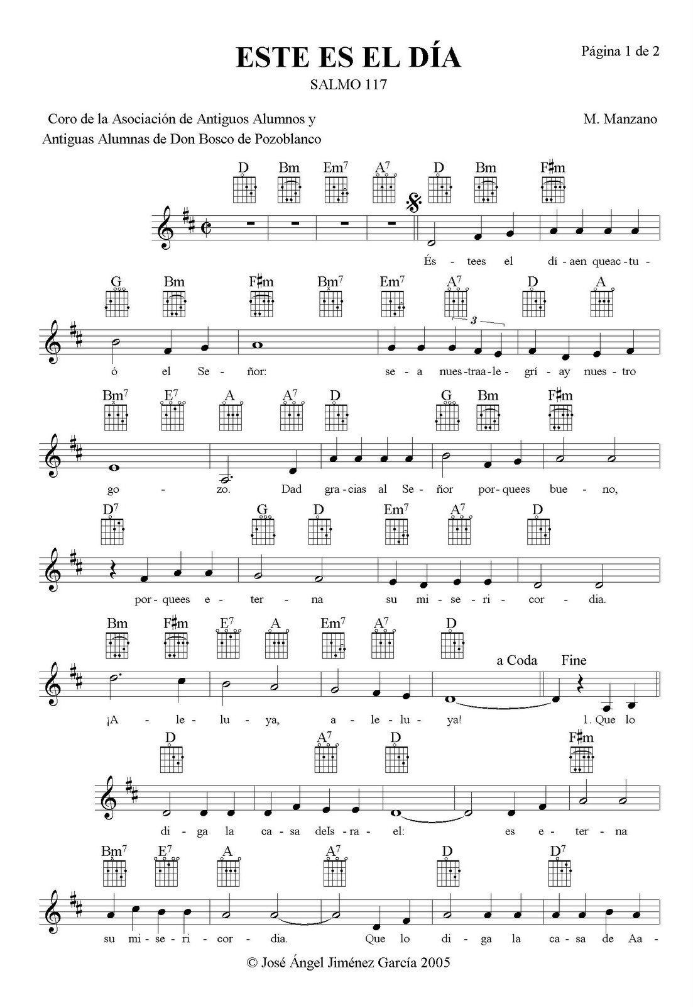

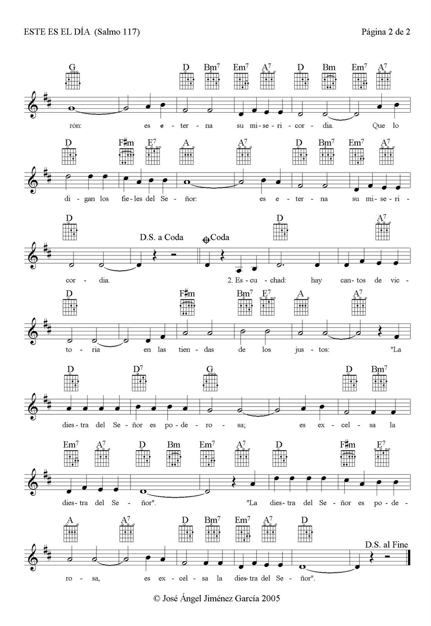

**04-01-ALELUYA DINÁMICO**

**D**

/ALELUYA, GLORIA, ALELUYA,

**Bm**

ALELUYA, GLORIA, ALELUYA,

**G**

ALELUYA, GLORIA, ALELUYA,

**A**

ALELUYA, GLORIA, ALELUYA. /

**10-39- Si alguno tiene sed (E)**

**R---------------------------------------------**

**E A**

**/Si alguno tiene sed,**

**E A-B7-E**

**que venga a mí y beba/**

**V1------------------------------------------------**

**E B7 E A**

**Alimenta Señor, nuestro desierto,**

**E A E- A**

**que una flor quiere vivir.**

**12-09-Bautizame señor (Em)**

**R-----------------------------------------------------**

**Em B7**

Bautizame señor con tu espiritu

**Em**

Bautizame señor con tu espiritu

**Em B7**

Bautizame señor con tu espiritu

**Em - E7**

Bautizame señor con tu espiritu

R------------------------------------------------------

**Am Em**

**/Y déjame sentir el fuego de tu amor**

**B7 Em E7**

**Aquí en mi corazón señor /(2)**

V1-2-3-------------------------------------------------

**SANAME SEÑOR...**

**RENUÉVAME SEÑOR...**

**LLENAME SEÑOR...**

**05-01-DE TAFEL VAN SAMEN (D)**

**D G7 Bm A**

De tafel van samen, de tafel is gedekt.

**D Bm A D**

Wij mogen komen eten en niemand wordt vergeten.

**G A Bm A**

De tafel van samen, de tafel is gedekt.

**Bm D A D**

’t Geheim van het leven wordt zo maar verstrekt.

**D G7 Bm A**

Wij delen, wij delen gewoon het dagelijks brood.

**D Bm A D**

Dit brood houdt ons in leven door God is het gegeven.

**G A Bm A**

Wij delen, wij delen gewoon het dagelijks brood.

**Bm D A D**

en denken aan Jezus, zijn lijden, zijn dood.

**D G7 Bm A**

De tafel van samen, de tafel van het goed,

**D Bm A D**

daar wordt de wijn geschonken en mondjesmaat gedronken.

**G A Bm A**

De tafel van samen, de tafel van het goed,

**Bm D A D**

daar vinden wij vrede, in overvloed.

**D G7 Bm A**

Wij vieren de maaltijd, wij vieren samen feest.

**D Bm A D**

Hier durven wij te dromen dat alles goed zal komen.

**G A Bm A**

Wij vieren de maaltijd, wij vieren samen feest

**Bm D A D**

in naam van de Vader, de Zoon en de Geest.

**06-02-SANTO – Alfonso Luna**

**Am Dm G C**

Santo, Santo,

**Am Dm E Am**

Santo es el Señor Dios del Universo

**Am Dm G C**

Llenos están el cielo y la tierra

**Am Dm E Am**

de tu gloria, hosanna.

**A7 Dm G C F Dm E Am**

***Hosanna, Hosanna, Hosanna en el cielo (bis)***

**Am Dm G C**

Bendito el que viene en nombre del Señor,

**Am Dm E Am**

hosanna en el cielo, hosanna.

--------------------------------------------

**Francés:**

**Am-Dm G - C**

Saint ! Saint !

**Am Dm E Am**

Saint, le Seigneur, Dieu de l’univers !

**Am Dm G C**

Le ciel et la terre sont remplis

**Am Dm E Am**

de ta gloire, hosanna.

**A7 Dm G C F Dm E Am**

***Hosanna, Hosanna, Hosanna au plus haut des cieux!***

**Am Dm G C**

Béni soit celui qui vient au nom du Seigneur.

**Am Dm E Am**

Hosanna au plus haut des cieux !

**12-05-Aclamación y doxología (Em)**

**------------------------------------------**

**Aclamación**

**------------------------------------------**

**Em Bm Em**

Este es el sacramento de nuestra fe.

**Em Bm Em**

Anunciamos tu muerte,

**G G D Em**

Proclamamos tu resurrección,

**G D Em**

Ven señor Jesús.

**-----------------------------------------**

**Doxología**

**-----------------------------------------**

**Em Bm - Em**

Por Cristo, con el y en el,

**G**

a ti Dios padre omnipotente,

**Em Bm**

en la unidad del espiritu santo,

**F#m**

todo honor y toda gloria

**G Bm Em**

por los siglos de los siglos.

**D Em**

Amen

**07-01-PADRE NUESTRO (sound of silence)**

**Am G**

Padre nuestro tú que estás

**Am**

en los que aman la verdad.

**F C**

Haz que el Reino que por ti se dio,

**F C**

llegue pronto a nuestro corazón.

**F C - Em**

Y el amor que tu Hijo nos dejó,

**Am G Am**

el amor, habite ya en nosotros.

**Am G**

En el pan de la unidad,

**Am**

Cristo danos tú la paz.

**F C**

Y olvídate de nuestro mal,

**F C**

si olvidamos el de los demás.

**F C - Em**

No permitas que caigamos en tentación

**Am G Am**

¡Oh! Señor, y ten piedad del mundo.

**08-02-Het eerste woord zal vrede zijn**

**R----------------------------------------------------------**

***D A D***

***Het eerste woord zal vrede zijn***

***G A D***

***waar jij ook binnengaat.***

***G D A D***

***Sjaloom voor jou, sjaloom voor mij:***

***G A D***

***Maak van dit woord een daad!***

**V1---------------------------------------------------------**

**D G Em A**

Vertel aan wie maar horen wil

**G A D**

het Rijk van Vrede komt!

**Em D Bm D**

Het is nabij, zwijg niet meer stil,

**D(Bm) A D**

bazuin, bazuin het rond.

**V2---------------------------------------------------------**

**D G Em A**

En als jou groet geen goed ontmoet,

**G A D**

je woord geen weerklank vindt,

Em D Bm D

**schud dan het stof af van je voet,**

**D(Bm) A D**

’t verwaait wel op de wind.

**V3---------------------------------------------------------**

**D G Em   A**

Wanneer je gaat in vredesnaam

**G A D**

op weg door stad en land,

**Em D Bm D**

dan mag je blij zijn, want jouw naam

**D(Bm) A D**

staat woordelijk in Gods hand.

**09-02 Cordero de Dios (F) (T. Aragues)**

**F Bb F**

Cordero de Dios, que quitas el pecado del mundo,

**Bb C7sus C**

Ten piedad de noso - - -tros.

**F Bb F**

Cordero de Dios, que quitas el pecado del mundo,

**F Bb C C7sus F**

Da-----nos la paz.

------------------------------------------------

**Dutch:**

**F Bb F**

Lamb God, dat weg neemt de zonden der wereld

**Bb C7sus - C**

Ontferm U over ons.

**F Bb F**

Lamb God, dat weg neemt de zonden der wereld

**F Bb C-C7sus-F**

Geef ons de vre - de

------------------------------------------------

**09-01-Cordero de Dios (D)**

**D A - Bm**

/Cordero de dios,

**F#m G D - A**

Que quitas el pecado del mundo,

**D (G – D)**

Ten piedad de nosotros./

**D A - Bm**

Cordero de dios,

**F#m G D - A**

Que quitas el pecado del mundo,

**G – G(m)– D**

Danos la paz



**10-40-De Heer is Warlijk Opgestan (ZJ 426) (D)**

**D A G D G D A D**

De Heer is waarlijk opgestaan, aleluya, aleluya

**D A G D A D G D**

De nacht des doods voorbijgegaan, aleluya, aleluya.

**V2-----------------------------------------------------------**

**D A G D G D A D**

Wanneer Hij niet was opgestaan, aleluya, aleluya,

**D A G D A D G D**

Dan zoude wereld zijn vergaan, aleluya, aleluya.

**V3-----------------------------------------------------------**

**D A G D G D A D**

Maar nu Hij overwonnen heeft, aleluya, aleluya,

**D A G D A D G D**

nu loven wij de Heer die leeft, aleluya, aleluya.

**V4-----------------------------------------------------------**

**D A G D G D A D**

Drie vrouwen namen specerij, aleluya, aleluya,

**D A G D A D G D**

Vroeg in de morgen kwamen zij, aleluya, aleluya.

**V5-----------------------------------------------------------**

**D A G D G D A D**

Zij naderden bezorgd het graf, aleluya, aleluya,

**D A G D A D G D**

Wie wentelt straks de steen ons af?, aleluya, aleluya

**V6-----------------------------------------------------------**

**D A G D G D A D**

Maar zie, de steen was weggedaan, aleluya, aleluya,

**D A G D A D G D**

Een engel sprak de vrouwen aan, aleluya, aleluya.

**V7-----------------------------------------------------------**

**D A G D G D A D**

Weest niet bevreesd, verheugt u zeer, aleluya, aleluya.

**D A G D A D G D**

Hij, die gij zoekt, is hier niet meer, aleluya, aleluya

**V8-----------------------------------------------------------**

**D A G D G D A D**

Ach goede engel, zeg mij dan, aleluya, aleluya

**D A G D A D G D**

waar is mijn Meester vinden kan, aleluya, aleluya.

**V9-----------------------------------------------------------**

**D A G D G D A D**

Uw Heer die hier gebonden lag, aleluya, aleluya,

**D A G D A D G D**

Verrees op deze heil’ge dag, aleluya, aleluya.

**V10-----------------------------------------------------------**

**D A G D G D A D**

Wanneer Hij dan verrezen is, aleluya, aleluya

**D A G D A D G D**

Wijs, engel, ons waar Jezus is, aleluya, aleluya

**V11-----------------------------------------------------------**

**D A G D G D A D**

Naar Galilea richt uw voet, aleluya, aleluya,

**D A G D A D G D**

Dar wordt gij door uw Heer begroet, aleluya, aleluya.

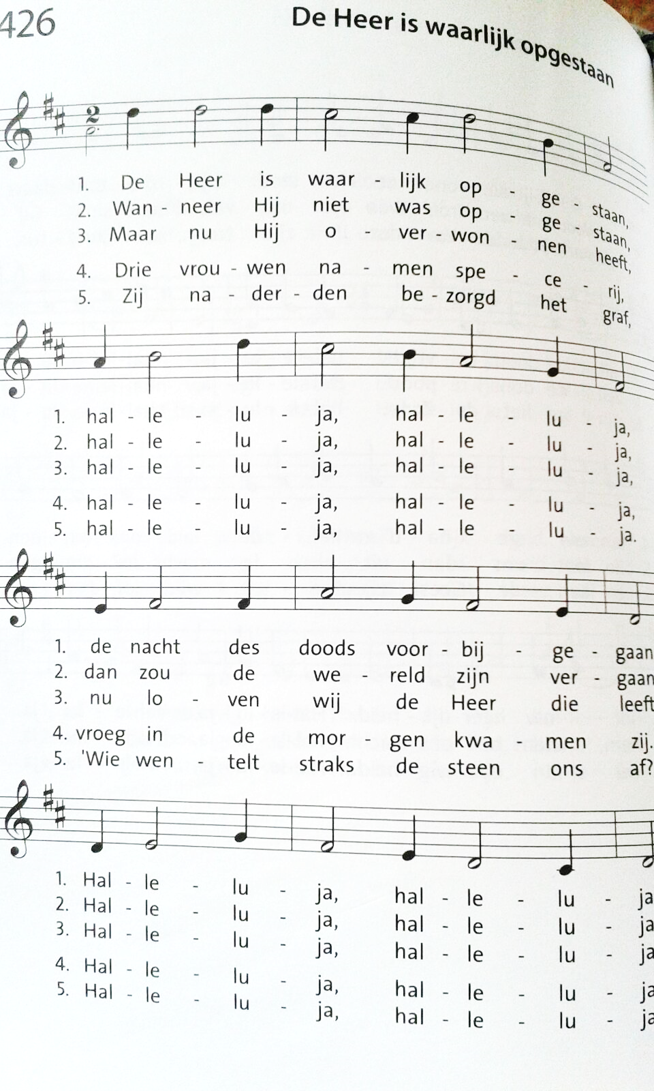

**10-41-Resucito(Em)(Kiko)**

**R--------------------------------**

**Em D**

Resucitó, resucitó,

**C B7**

resucitó, ¡Aleluya!

**Em D**

Aleluya, aleluya,

**C B7**

aleluya, ¡Resucitó!

**V1--------------------------------**

**Em**

La muerte,

**D**

dónde está la muerte,

**C**

dónde está mi muerte,

**B7**

dónde su victoria.

**V2--------------------------------**

**Em**

Gracias,

**D**

sean dadas al Padre,

**C**

que nos pasó a Su Reino,

**B7**

donde se vive de Amor.

**V3--------------------------------**

**Em**

Alegría,

**D**

alegría, hermanos,

**C**

que si hoy nos queremos,

**B7**

es que Resucitó.

**V4--------------------------------**

**Em**

Si con Él morimos,

**D**

con Él vivimos,

**C**

con Él cantamos:

**B7**

¡Aleluya!

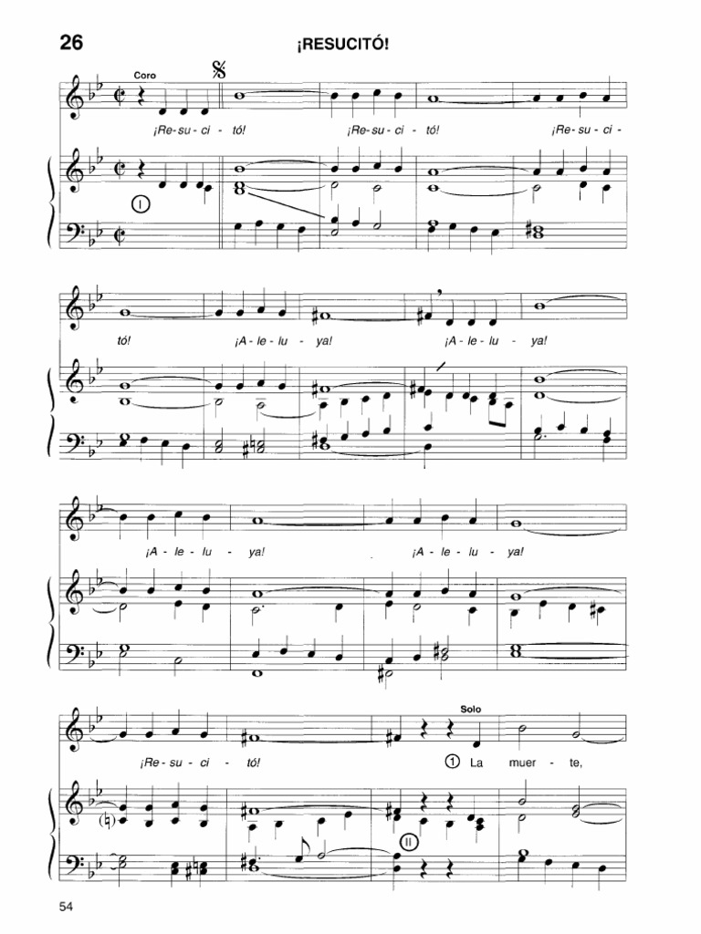

*hacemos si-si-si-si+8 en vez de re-re-re-si al inicio

**11-11-Regina Coeli Laetare (D)**



D Bm Em Dm G A

Reina del Cielo, Alégrate, aleluya

D

porque el señor

Bm Em D G A

a quien mereciste llevar, aleluya

D Bm G D A D

resucito, según su palabra, aleluya.

Em D A D

ruega al señor por nosotros, aleluya.

**11-10-Hoy el señor resucito (D)**

**V1--------------------------------------------------**

**Re**

**Hoy el Señor resucitó**

**A**

**y de la muerte nos libró.**

**R--------------------------------------------------**

**D G D**

**ALEGRÍA Y PAZ HERMANOS**

**A G D**

**QUE EL SEÑOR RESUCITO**

**V2--------------------------------------------------**

**D**

**Porque esperó, Dios le libró**

**A**

**y de la muerte lo sacó.**

**V3--------------------------------------------------**

**D**

**El pueblo en él, vida encontró,**

**A**

**la esclavitud ya terminó.**

**V4--------------------------------------------------**

**D**

**La luz de Dios, en él brilló,**

**A**

**de nueva vida nos llenó.**

**V5--------------------------------------------------**

**D**

**Con gozo alzad, el rostro a Dios,**

**A**

**que de él nos llega salvación.**

**V6--------------------------------------------------**

**D**

**Todos cantad: aleluya.**

**A**

**Todos gritad: aleluya.**